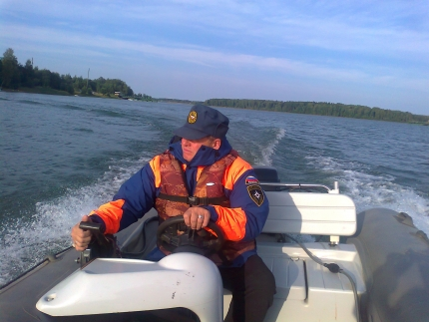

Навигация маломерных судов на водных объектах Смоленской области открылась с 9 апреля.
В связи с официальным открытием навигации ГИМС напоминает владельцам маломерных судов, что эксплуатация маломерных судов разрешается после регистрации их в реестре маломерных судов; нанесения бортовых (регистрационных) номеров; технического освидетельствования органами ГИМС; при условии исправного технического состояния плавсредства (наличие техталона); с соблюдением установленных условий, норм и технических требований по пассажировместимости, грузоподъемности, предельной мощности и количестве двигателей и допустимой площади парусов; при оснащении спасательными и противопожарными средствами, сигнальными огнями, навигационным и другим оборудованием.
Маломерные суда, используемые в некоммерческих целях, весом более 200 кг и мощностью двигателя (в случае установки) свыше 8 кВт подлежат обязательной регистрации.
1. Перед тем как сесть в лодку:
- убедитесь в ее исправности и прочности;
- обязательно проверьте, на месте ли весла, уключины, спасательные средства (круг и жилеты), черпак для отлива воды.
2. На всех находящихся в лодке должны быть надеты спасательные жилеты!
3. Производить посадку в лодку необходимо по одному человеку, ступая на середину настила лодки, равномерно рассаживаясь на сиденья относительно бортов. Нельзя перегружать лодку.
4. Во время движения лодки пассажирам нельзя меняться местами и садиться на борта лодки.
5. Сидящий «на вёслах» должен быть особенно внимательным, чтобы не удариться о борт другой лодки при прогулке на водных объектах.
6. Совершая прогулки на воде, надо двигаться всегда по правой стороне реки, по ходу лодки, стараясь держаться не дальше 20 метров от берега.
7. Гребная лодка во всех случаях должна уступать дорогу моторным и парусным судам.
ОБРАЩАЕМ ВНИМАНИЕ НА ОГРАНИЧЕНИЯ ИСПОЛЬЗОВАНИЯ МАЛОМЕРНЫХ СУДОВ В СВЯЗИ С ВЕСЕННИМ НЕРЕСТОВЫМ ХОДОМ РЫБЫ! (http://www.moktu.ru/news/2017-03-24-105803/)
Инспекция напоминает о тщательном соблюдении правил поведения на водоемах. Будьте внимательны и осторожны.
В случае происшествия на водных объектах, обращайтесь на телефон доверия ГУ МЧС России по Смоленской области 8(4812) 34-99-99

Ст. госинспектор по маломерным судам С.Ф. Борисов

